נושא: חידות בציורים – הלכות חנוכה
מחבר: יאיר אופנהיימר
כיתות יעד: ז-ט
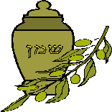
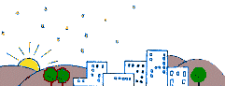
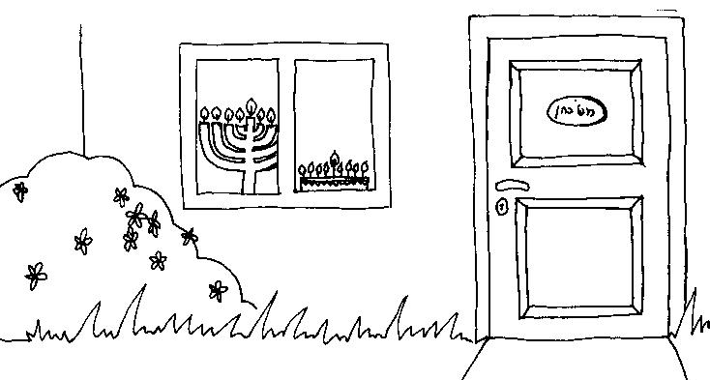
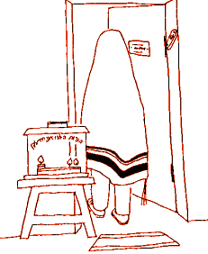

לפניך ציורים שונים, כל ציור מסמל הלכה, מתוך פרק קי"ג, מצא את ההלכה. רשום ליד כל ציור באיזו הלכה בפרק מדובר, ורשום במילים שלך בקצרה מהי ההלכה.
באיזו הלכה מדובר? __________
ההלכה בקצרה_____________________________ _____________________________________________________________________________________________________________________
באיזו הלכה מדובר? __________
ההלכה בקצרה_____________________________ _____________________________________________________________________________________________________________________
באיזו הלכה מדובר? __________
ההלכה בקצרה_____________________________ _____________________________________________________________________________________________________________________
באיזו הלכה מדובר? __________
ההלכה בקצרה_____________________________ _____________________________________________________________________________________________________________________

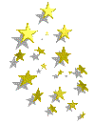

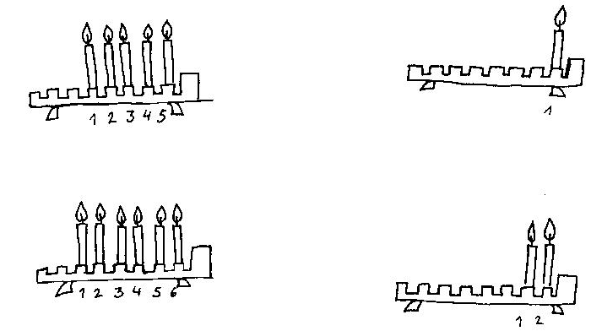
באיזו הלכה מדובר? __________
ההלכה בקצרה_____________________________ _____________________________________________________________________________________________________________________

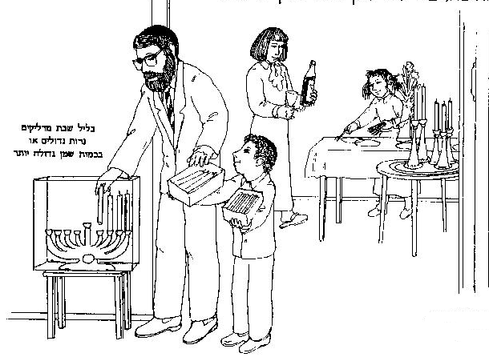
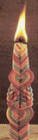
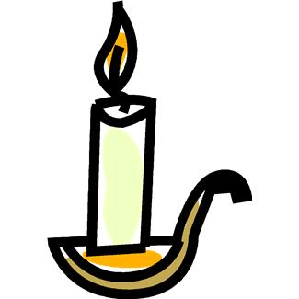
30 דקות
באיזו הלכה מדובר? __________
ההלכה בקצרה_____________________________ _____________________________________________________________________________________________________________________
באיזו הלכה מדובר? __________
ההלכה בקצרה_____________________________ _____________________________________________________________________________________________________________________
באיזו הלכה מדובר? __________
ההלכה בקצרה_____________________________ _____________________________________________________________________________________________________________________
באיזו הלכה מדובר? __________
ההלכה בקצרה_____________________________ _____________________________________________________________________________________________________________________
באיזו הלכה מדובר? __________
ההלכה בקצרה_____________________________ _____________________________________________________________________________________________________________________

